Министерство образования Республики Беларусь

Учреждение образования

БЕЛОРУССКИЙ ГОСУДАРСТВЕННЫЙ УНИВЕРСИТЕТ

ИНФОРМАТИКИ И РАДИОЭЛЕКТРОНИКИ

Инженерно-экономический факультет

Кафедра экономической информатики

Отчёт

по лабораторной работе №2

по системам и технологиям интеллектуальной обработки данных

на тему

**Визуализация данные в Tableau. Простые графики**

Студент А. А. Нагула

Минск 2020

# Задание по лабораторной работе

Попрактикуйтесь в создании графиков по разным критериям. В следующей лабе будет интереснее. ; )

# Ход работы

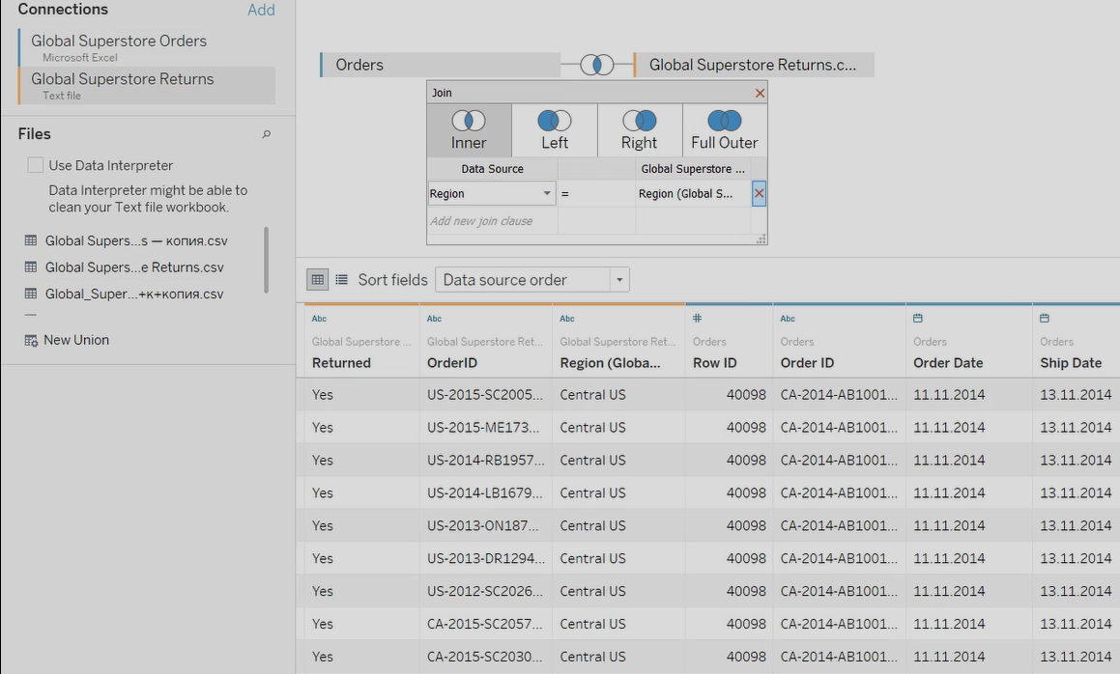

Рисунок 1 – Источник данных

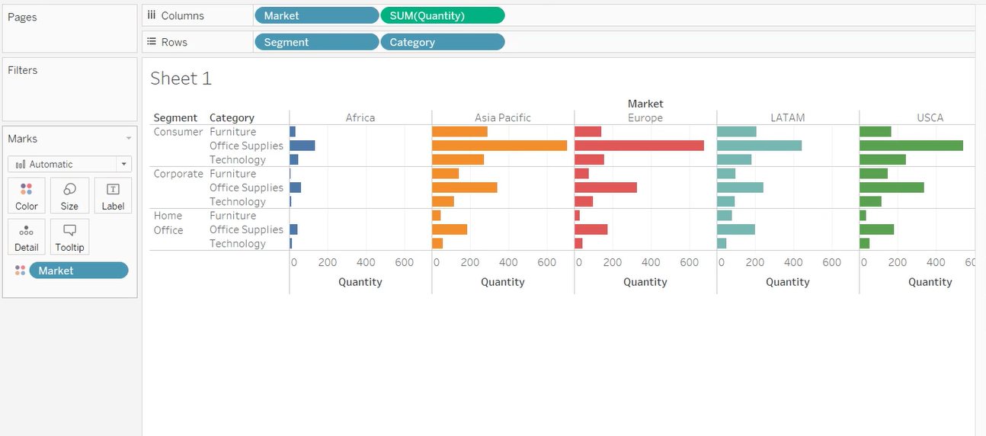

Рисунок 2 – Гистограмма с накоплением «Рынок-количество/категория-сегмент по рынку»

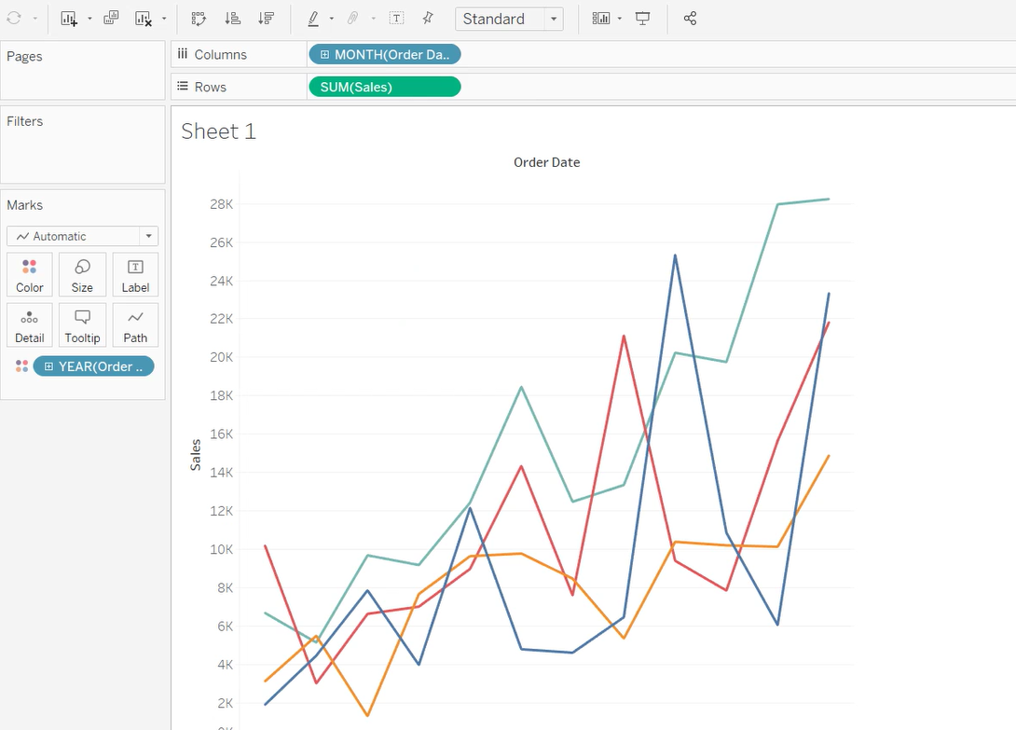

Рисунок 3 – Непрерывный линейный график «Месяц/сумма продаж по рынку»

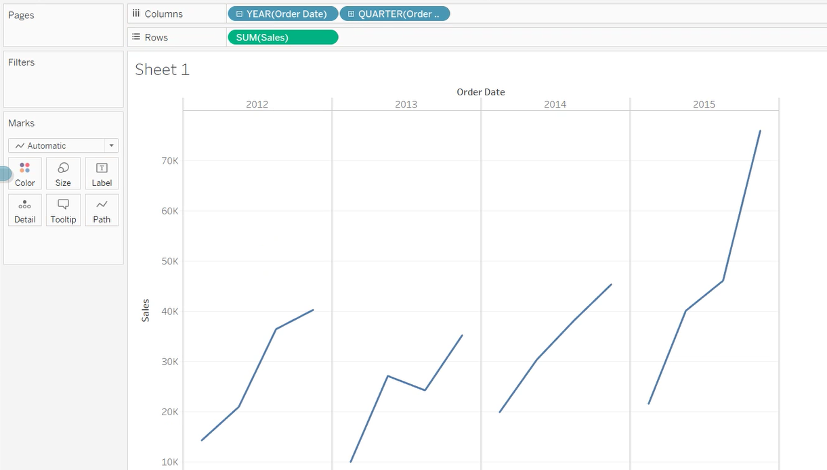

Рисунок 4 – линейные графики «год-квартал/продажы»